  A: |  | FECHA: 27/07/2022 |  | COT #: COT81/2022
ATN: ING. LUIS SANABRIA |  |  | DE: ING. AMILCAR MARTINEZ | PAGINAS: 1/3
CIUDAD / PAIS: CBBA/BOLIVIA |  |  | REF.: FERRETERIA DE LINEA-FERRULAIN
EMAIL: marcelo.bernales@endesyc.bo

ENDE SYC
ITEM | CANT | UNI | CAT | MODELO | DESCRIPCION | UNIT BS | VALOR BS
1 | 355 | pzs | 044911 | VARILLA-ATS | ANCLAJE 5/8"x7' (2.13 mts) THIMB. 1 CANAL ROSCA 3 1/2" (ABC-5317) | 168,80 | 59924,00
 |  |  |  |  | TOTAL BS. |  | 59924,00

- ITEM 1: VARILLA-ATS.
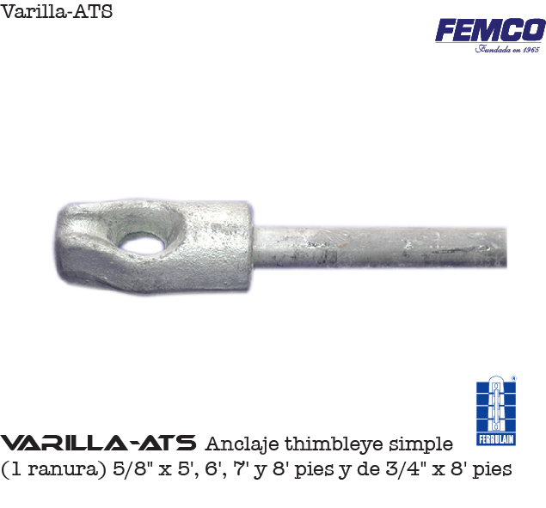

CONDICIONES GENERALES DE VENTA:

- PRECIOS: EN BOLIVIANOS, INCLUYEN TODOS LOS IMPUESTOS DE LEY.
- FORMA DE PAGO: AL CONTADO O DEPOSITO BANCARIO
- GARANTIA: DE UN AÑO CONTRA FALLAS DE FABRICACION.
- VALIDEZ DE LA OFERTA: 30 DIAS
- TIEMPO DE ENTREGA: A DEFINIRSE A PARTIR DE LA TERCERA SEMANA DE AGOSTO.

Ant.- ING. AMILCAR MARTINEZ
TEL. (591) - 4 - 4791022

FAX. (591) - 4 - 4791025
CEL. 77441356
VENTAS TECNICAS.
FEMCO SRL

